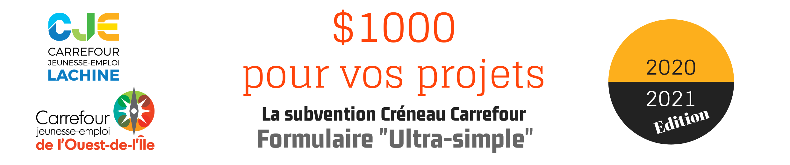

Responsable du projet : Cliquez ici pour entrer du texte.

Nom de l’école : Cliquez ici pour entrer du texte.

Nom du projet : Cliquez ici pour entrer du texte.

Description de projet : Cliquez ici pour entrer du texte.

Expliquez comment vos étudiants seront impliqués dans la création, le développement et la mise en œuvre du projet. Cliquez ici pour entrer du texte.

Quels bénéfices seront tirés de votre projet? Cliquez ici pour entrer du texte.

Montant demandé : Cliquez ici pour entrer du texte.

Date de début approximative de votre projet : Cliquez ici pour entrer du texte.

Date d'échéance pour faire votre demande: le 23 octobre 2020.
SVP, veuillez acheminer ce formulaire à s.asmar@cjeouestile.qc.ca
Le projet doit avoir lieu entre le 1er avril 2020 et le 30 juin 2021.
Seulement les dépenses effectuées avant le 15 mars 2021 seront remboursées.

